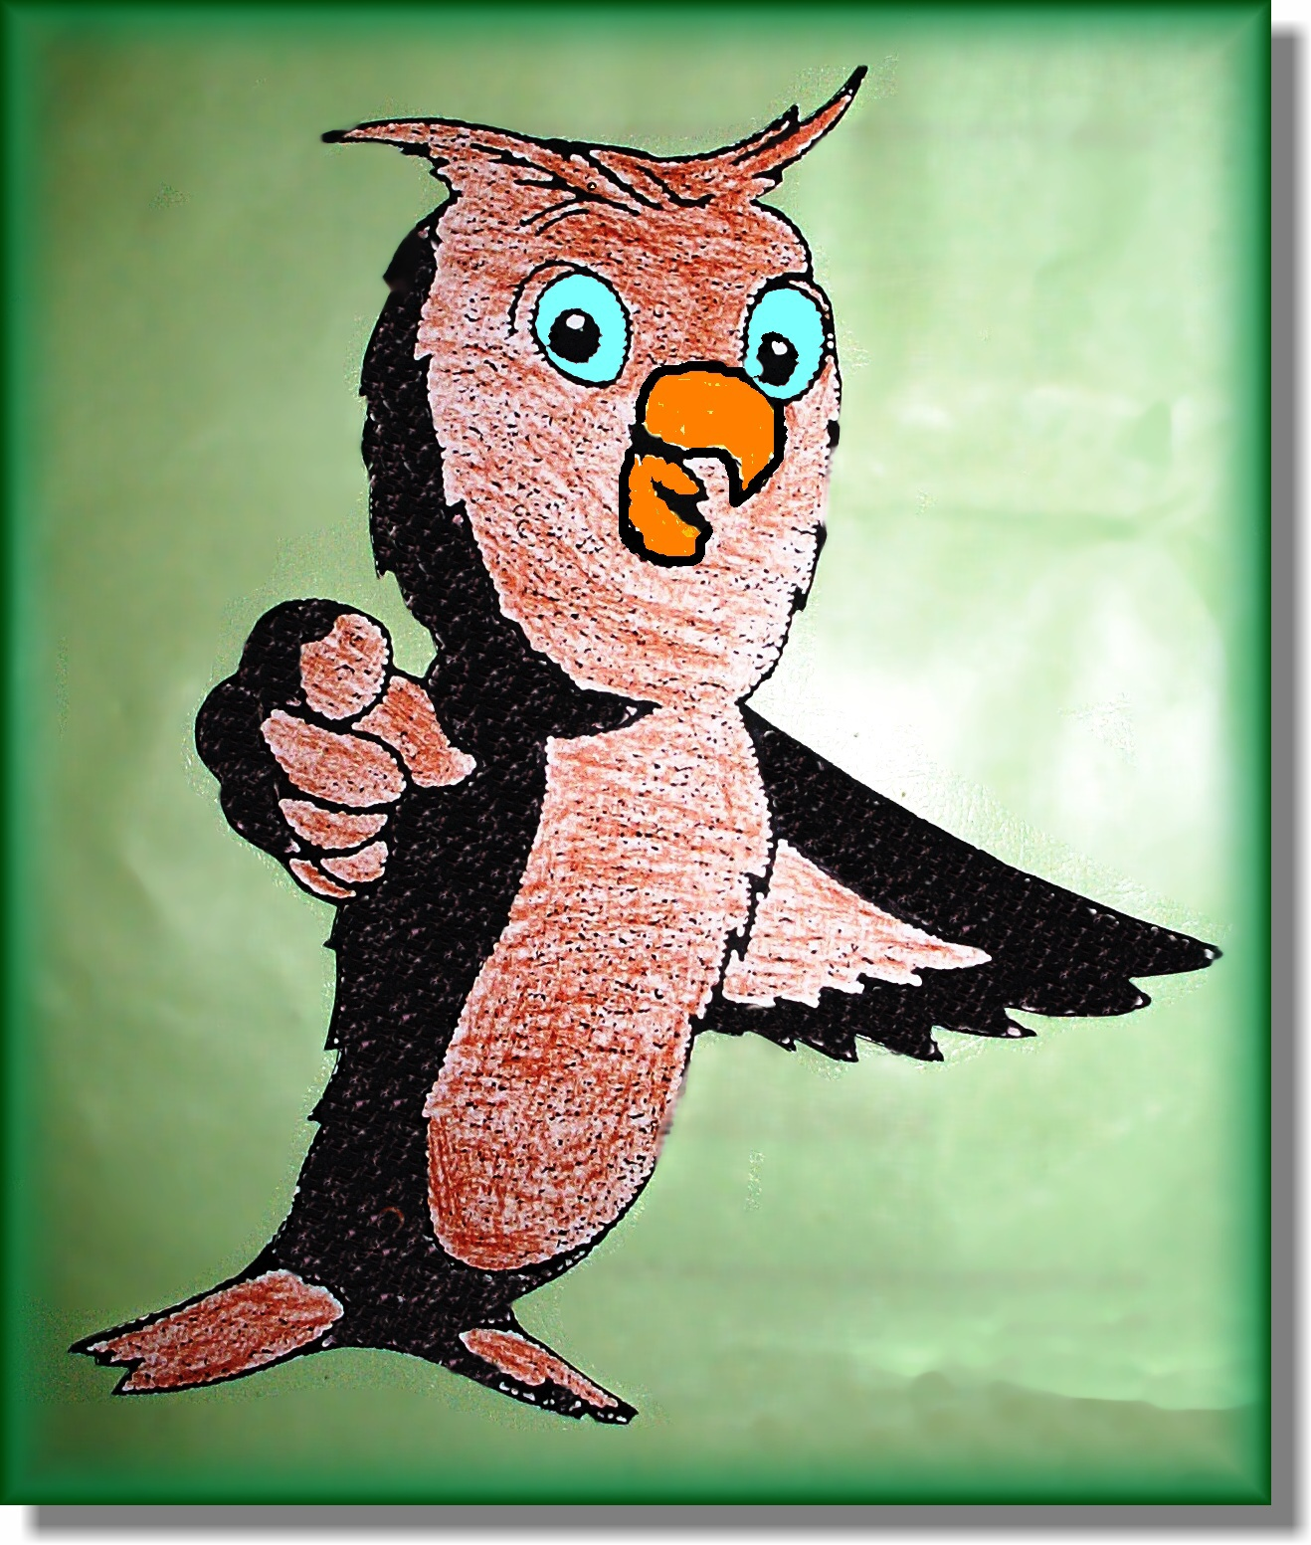Základní škola a mateřská škola Stará Ves,
příspěvková organizace, okres Bruntál, Dlouhá 261/24, 793 43 Stará Ves
IČO: 75027232
Tel: 739 027 338, 595 172 467
Mail: v.mikulenkova@zsmsstaraves.cz
zsmsstaraves.cz
DS: kpkmsnw

PROVOZNÍ ŘÁD MŠ

Předmět vymezení:

- Mateřská škola

I. Údaje o zařízení

Sídlo mateřské školy: Dlouhá 261/24

Telefon: 739 027 338

IČO: 75027232

Odpovědná osoba: Mgr. Veronika Mikulenková

Zřizovatel školy: Obec Stará Ves, Dlouhá 287/32, 793 42 Stará Ves

II. Popis zařízení

Typ zařízení: MŠ s celodenním režimem

Kapacita: 35 dětí

Počet tříd: 2 třídy

Počet dětí ve třídách: 17 a 18 dětí (maximální počet dětí ve třídě je 24)

Věkové složení jednotlivých tříd: 1. třída - 2–5 let
2. třída - 2–6 (7) let

Provozní doba mateřské školy: 6:00 - 16:00 hodin

Podmínky pro provoz:
Provozní podmínky a prostorové podmínky podle vyhlášky č. 108/2001 Sb.

Škola má pitnou nezávadnou vodu.

Prostorové podmínky vyhovují.

WC i umývárny mají odpovídající vybavení.

Optimální podmínky v mateřské škole jsou zajištěny pro vzdělávání i pro děti mladších tří let.

Využívání zařízení včetně pozemku pro jiné aktivity:
Pořádání společných činností pro děti a jejich rodiče (besídky pro rodiče, schůzky rodičů spojené s přednáškami na různé téma)

Zahrada MŠ je volně přístupná pro veřejnost.

III. Režimové požadavky

Režim dne je z organizačních důvodů školy částečně stanoven, je specifický pro každou třídu, respektuje věkové složení a individuální zvláštnosti dětí i jejich potřeby a biorytmus.

Učitelky jsou povinny svojí výchovně vzdělávací práci přizpůsobovat aktuálním potřebám dětí.

V mateřské škole je respektováno soukromí dětí, pokud mají potřebu uchýlit se do klidné části třídy a neúčastnit se společných činností, je jim to umožněno.

Příchod dětí do mateřské školy je od 6:00 do 8:00 hodin. Pozdější příchod dítěte zákonní zástupci včas nahlásí svojí třídní učitelce.
Zákonný zástupce je povinen dítě učitelce předat osobně.

Při nástupu dítěte do mateřské školy k předškolnímu vzdělávání je uplatňován adaptační režim, jehož součástí je maximální individuální přístup k dětem.

Spontánní hry: probíhají celý den, prolínají se s činnostmi řízenými učitelkami ve vyváženém poměru, se zřetelem na individuální potřeby dětí.

Didakticky cílené činnosti: probíhají v průběhu celého dne formou individuální, skupinové či kolektivní práce učitelek s dětmi, vycházejí z potřeb a zájmů dětí.

Práce s interaktivní tabulí: dětem je umožněna práce na interaktivní tabuli buď individuálně, nebo skupinově dle zvážení pedagoga v souvislosti se seznamováním a získáváním poznatků a dovedností vztahujících se k danému tématu.

Hračky a další didaktické pomůcky: všechny hračky a didaktické pomůcky odpovídají věkové hranici vhodnosti použití (2–7 let).
Hračky jsou udržovány v čistotě, jsou uklízečkou pravidelně omývány.

Pohybové aktivity a pobyt venku: pohybové aktivity probíhají denně, zdravotně zaměřené cvičení (vyrovnávací, protahovací, uvolňovací, dechová, relaxační cvičení při hudbě, s náčiním), pohybové chvilky, při spontánních hrách i pobytu venku.
Pobyt venku se neuskutečňuje při mrazu pod -10 °C, při silném větru, dešti, při inverzi, při nevhodných rozptylových podmínkách.
Pobyt venku se realizuje s maximálním využitím školní zahrady, dle výchovných záměrů jsou organizovány vycházky po okolí. Využívány
jsou spontánní a řízené činnosti, převážně s pozorovacím cílem a pohybovými aktivitami.

Otužování je ve škole realizováno podle možností a zdravotního stavu dětí. Spočívá v pravidelném větrání tříd, dostatečném pobytu dětí venku, v létě se realizují hry s vodou, v zimě hry ve sněhu, učitelky dbají denně na přiměřené oblékání dětí při pobytu venku.

Odpočinek: odpočinkové aktivity vychází z individuálních potřeb dětí, po obědě odpočívají všechny děti, přibližně 20 minut, při poslechu čtené, nebo vyprávěné pohádky, při poslechu relaxační hudby, dětem s nižší potřebou spánku je poté nabídnuta klidná aktivita.

Děti odpočívají na připravených lehátkách. Tyto denně připravuje uklízečka. Výměna lůžkovin se provádí 1x za 21 dní, ložní prádlo pere prádelna Rýmařov. Vždy v pátek si děti odnáší svá pyžama domů a každý rodič sám zajišťuje jejich vyprání.

Stravování:
Strava je připravována ve vlastní kuchyni MŠ.

Podávání jídla probíhá v tříhodinových intervalech.

Dopolední svačinka: 8:15 - 8:45
Oběd: 11:15 - 11:45
Odpolední svačinka: 14:15 - 14:45

Svačina: starší děti si samy prostírají a samy se obsluhují – vybírají si množství potravin, po svačině odnášejí nádobí na místo k tomu určené, mladším dětem pomáhá učitelka.

Oběd: starší děti si rozdají lžíce, příbory a hluboké talíře na polévku, samy si nalévají polévku, hlavní jídlo si vyzvednou u výdejního okénka, po obědě odnášejí nádobí na místo k tomu určené, mladším dětem pomáhá učitelka.

Pitný režim: děti mají celý den k dispozici v každé třídě tekutiny, které si samy mohou nalévat, mladším dětem pomáhá učitelka, každé dítě
má svůj hrneček, nápoje se obměňují – ovocné čaje, bylinkové čaje, ovocné šťávy, mléko…
V letních měsících mají děti k dispozici pitný režim i na zahradě MŠ.

IV. Způsob zajištění vhodného mikroklimatu

Teplota vzduchu a větrání
Kontrola teploty vzduchu je kontrolována nástěnnými teploměry, které jsou umístěny v prostorách s trvalou činností, nad podlahou, ve výšce 1,5 m na vnitřní straně místnosti.
Teplota vzduchu v době provozu ve třídách a hernách je optimálně
22 °C (minimálně 20 °C).
Větrání – okny, je prováděno s ohledem na klimatické podmínky,
(za příznivých podmínek – nepřetržitě, za nepříznivých podmínek – krátce a častěji).

Osvětlení
Denní přirozené – okny, ochrana před oslněním a narušením zrakové pohody je zajištěna žaluziemi. Umělé osvětlení zářivkami.

V. Zásobování pitnou vodou

Zdroj
Veřejný vodovod

VI. Požadavky na hygienicko-protiepidemický režim

Denní úklid
Setření na vlhko všech podlah, nábytku, okenních parapetů, klik, vynášení odpadků, vyčištění koberců vysavačem.

Za použití čisticích prostředků s dezinfekčním účinkem umytí umývadel, záchodových mís a nočníků.

Týdenní, celkový
Jednou týdně omytí omyvatelných částí stěn na záchodech a dezinfikování umýváren a záchodů.

Minimálně třikrát ročně umytí oken, včetně rámů.

Manipulace se vzniklými odpady a jejich likvidace
Pevné odpadky jsou ukládány do jednorázových plastových obalů, umožňujících snadnou sanitaci.

VII. Další požadavky

Lékárnička první pomoci, seznam telefonních čísel, podmínky pro poskytnutí lékařského ošetření při úrazech a náhlých onemocnění odpovídá požadavkům, vyplývajícím z Metodického pokynu k zajištění bezpečnosti a ochrany zdraví dětí, žáků a studentů ve školách a školských zařízeních zřizovaných Ministerstvem školství, mládeže a tělovýchovy č. 37 014/2005-25.

Evidence a registrace úrazů odpovídá požadavkům, vyplývajícím z § 29 odst. 3 zákona č. 561/2004 Sb. školský zákon ve znění pozdějších předpisů, vyhláška č. 64/2005 Sb. o evidenci úrazů dětí, žáků a studentů, v platném znění.

Tento „Provozní řád MŠ“ nabývá účinnosti dne 1. 9. 2023.

O vydání aktualizace Provozního řádu byli všichni zaměstnanci informováni na provozní poradě dne 30. 8. 2023.

Zpracovala:
Petra Gorčíková
vedoucí učitelka MŠ

Mgr. Veronika Mikulenková
ředitelka ZŠ a MŠ Stará Ves

